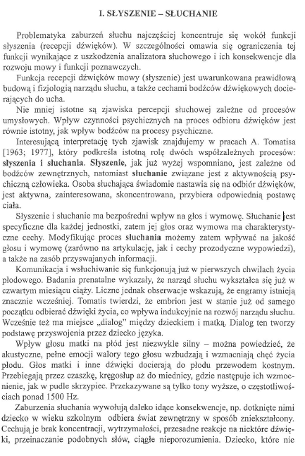
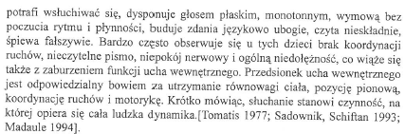

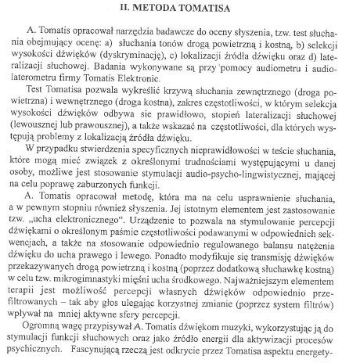
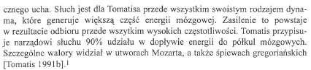

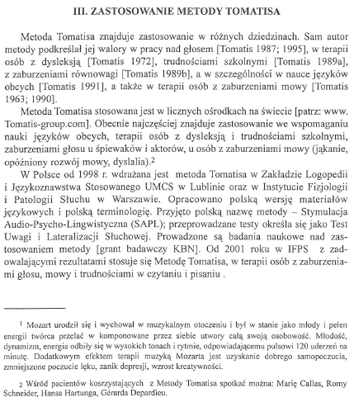
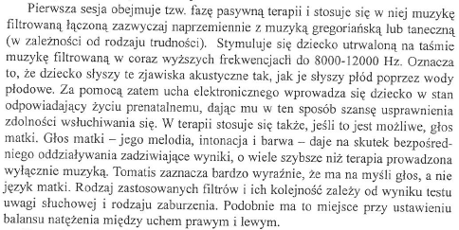
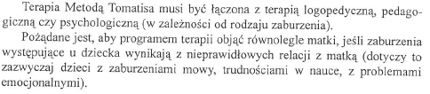

Zdzisław M. Kurkowski „Stymulacja audio-psycho-lbingwistyczna - Metoda Tomatisa”. Audiofonologia Tom XIX 2001r.
Zakład Logopedii i Językoznawstwa Stosowanego UMCS, Lublin.
Klinika Zaburzeń Głosu i Mowy, Instytut Fizjologii i Patologii Słuchu, Warszawa.

